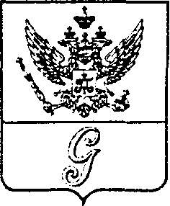
СОВЕТ ДЕПУТАТОВ МУНИЦИПАЛЬНОГО ОБРАЗОВАНИЯ
«ГОРОД ГАТЧИНА»
ГАТЧИНСКОГО МУНИЦИПАЛЬНОГО РАЙОНА
ВТОРОГО СОЗЫВА

РЕШЕНИЕ

От 25 июня 2014 года № 50
О парках в МО «Город Гатчина»

В соответствии с необходимостью создания зон отдыха и проведения спортивных мероприятий, учитывая тот факт, что земля парка «Зверинец» в федеральной собственности не находится, на основании федерального закона от 06.10.2003 № 131-ФЗ «Об общих принципах организации местного самоуправления в Российской Федерации», решения совета депутатов МО «Город Гатчина» от 26 февраля 2014 года № 12 «О передаче части полномочий администрации МО «Город Гатчина» по решению вопросов местного значения МО «Город Гатчина» и Устава МО «Город Гатчина», совет депутатов МО «Город Гатчина»

РЕШИЛ:

1. Поручить Администрации Гатчинского муниципального района:
1) проработать возможность принятия парков «Зверинец» и Приоратский в муниципальную собственность МО «Город Гатчина»;
2) проработать возможность создания велосипедных и беговых дорожек в этих парках в срок до 01.10.2014.

2. Настоящее решение вступает в силу со дня принятия

Глава МО «Город Гатчина» -
председатель совета депутатов
МО «Город Гатчина» А.И.Ильин

